Spet je prišel čas za velikonočne pirhe. In zakaj jih ne bi letos pobarvali z barvami, ki nam jih ponuja narava?
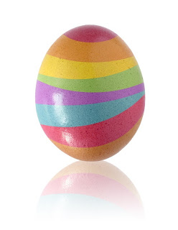
PRIPRAVA JAJC IN KUHANJE
Lupina jajca vsebuje maščobo, ki barvilu preprečuje, da bi se dobro prijelo lupine. Priporočam, da jajca zato pred kuhanjem operete, lahko si pomagate tudi z milnico.
Naberemo si spomladansko cvetje ali izrežemo okraske iz alufolije. Cvetje ali okrasek damo na jajce ter ga zavijemo v najlonke, lahko pa pritrdimo z elastiko.Tako pripravljena jajca položite v kozico eno poleg drugega. Prilijete hladno vodo, nekje 5 cm nad jajci, in dodate eno žlico kisa.Dodate naravno barvilo in vse skupaj naj zavre. Na rahlem ognju naj vre približno 12 minut.
Jajca, ki so pobarvana z naravnimi barvili, se ne bodo svetila, zato na bombažno krpico ali papirnato brisačo kapnite kapljico olja ter jih premažite.
Če izberete za barvanje bela ali svetlejša jajca, bodo tudi barve »prave«, ob izbiri temnejših jajc bodo barvni odtenki temnejši.

KATERO BARVO NAJDEMOV NARAVI?
ORANŽNA: korenje, čili v prahu, mleta paprika

RJAVA: olupki rjave čebule, močna prava kava, orehove lupine oz. črni čaj

ZELENA: listi špinače oz. koprive

VIJOLIČNA: cvetovi vijolic, manjša količina olupkov rdeče čebule, hibiskusov čaj oz. rdeče vino

MODRA: kompot iz borovnic, zamrznjene borovnice oz. listi rdečega zelja

ROŽNATA: rdeča pesa, brusnice, brusnični sok, maline, sok vložene rdeče pese

ZLATO-RJAVA: semena kopra

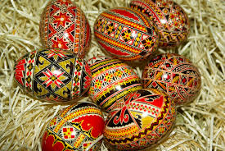
DELI NA FACEBOOKU DELI NA TWITTERJU

Komaj čakam fotografijo vaših domačih in edinstvenih pirhov na naslovu ivana.kovsca@os-cerknica.si
Želim vam lepe praznike! Ker ne boste smeli daleč od svoje hiše, pa v svoji bližnji okolici najdite kaj pomladnega za oči in srce.

